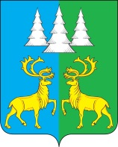
Ханты - Мансийский автономный округ – Югра
Советский район
ГЛАВА
ГОРОДСКОГО ПОСЕЛЕНИЯ КОММУНИСТИЧЕСКИЙ

П О С Т А Н О В Л Е Н И Е

«06» апреля 2022 г. № 7

О проведении общественных обсуждений по проекту
решения Совета депутатов городского поселения Коммунистический
«О внесении изменений в решение Совета депутатов городского
поселения Коммунистический от 28.12.2018 № 158 «Об утверждении
Правил благоустройства территории городского поселения Коммунистический»

В целях обсуждения проекта решения Совета депутатов городского поселения Коммунистический «О внесении изменений в решение Совета депутатов городского поселения Коммунистический от 28.12.2018 № 158 «Об утверждении Правил благоустройства территории городского поселения Коммунистический» с непосредственным участием жителей поселения, соблюдения прав граждан на благоприятные условия жизнедеятельности в соответствии с Градостроительным кодексом Российской Федерации п о с т а н о в л я ю:
1. Назначить общественные обсуждения по проекту решения Совета депутатов городского поселения Коммунистический «О внесении изменений в решение Совета депутатов городского поселения Коммунистический от 28.12.2018 № 158 «Об утверждении Правил благоустройства территории городского поселения Коммунистический».
2. Общественные обсуждения по проекту решения Совета депутатов городского поселения Коммунистический «О внесении изменений в решение Совета депутатов городского поселения Коммунистический от 28.12.2018 № 158 «Об утверждении Правил благоустройства территории городского поселения Коммунистический» провести на территории городского поселения Коммунистический.
3. Общий срок проведения общественных обсуждений составляет один месяц со дня опубликования оповещения о начале общественных обсуждений до дня опубликования заключения о результатах общественных обсуждений по проекту решения Совета депутатов городского поселения Коммунистический «О внесении изменений в решение Совета депутатов городского поселения Коммунистический от 28.12.2018 № 158 «Об утверждении Правил благоустройства территории городского поселения Коммунистический» с 06.04.2022 по 06.05.2022.
4. Участниками общественных обсуждений по проекту решения Совета депутатов городского поселения Коммунистический «О внесении изменений в решение Совета депутатов городского поселения Коммунистический от 28.12.2018 № 158 «Об утверждении Правил благоустройства территории городского поселения Коммунистический» является население городского поселения Коммунистический.
5. Опубликовать настоящее постановление в бюллетене «Вестник» и разместить на официальном сайте органов местного самоуправления городского поселения Коммунистический.
6. Настоящее постановление вступает в силу после его официального опубликования.

Глава городского
поселения Коммунистический Л.А. Вилочева

Приложение № 1
к постановлению главы
городского поселения
Коммунистический
от «06» апреля 2022 г. № 7

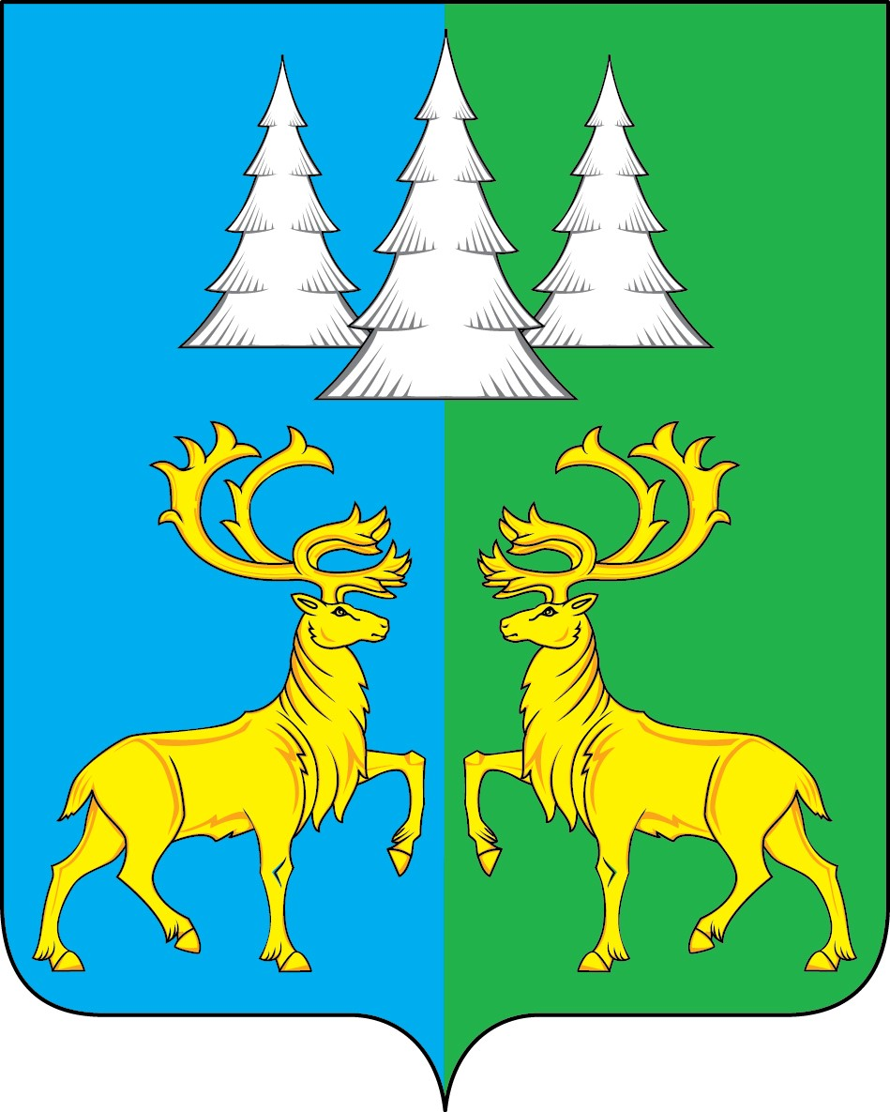
Ханты - Мансийский автономный округ-Югра
Советский район
городское поселение Коммунистический
СОВЕТ ДЕПУТАТОВ
628256, Ханты- Мансийский автономный округ-Югра телефон (факс): 4-60-45
Тюменской области телефон: 4-62-94
Советский район 4-63-26
п.г.т. Коммунистический
ул. Северная, д.13
«__» ______ 2022 г. № ___

РЕШЕНИЕ (проект)

О внесении изменений в решение Совета депутатов
г.п. Коммунистический от 28.12.2018 года № 158
«Об утверждении Правил благоустройства
территории городского поселения Коммунистический»

В соответствии с Федеральным законом от 06.10.2003 № 131-ФЗ «Об общих принципах организации местного самоуправления в Российской Федерации», Уставом г.п. Коммунистический

Совет депутатов городского поселения Коммунистический решил:

- Внести в решение Совета депутатов г.п. Коммунистический от 28.12.2018 года № 158 «Об утверждении Правил благоустройства территории городского поселения Коммунистический» следующие изменения:
  - В пункте 1.1. статьи 1 слова «Методическими рекомендациями для подготовки правил благоустройства территорий поселений, городских округов, внутригородских районов, утвержденных приказом Министерства строительства и жилищно-коммунального хозяйства Российской Федерации от 13.04.2017 № 711/пр.» заменить словами «методическими рекомендациями по разработке норм и правил по благоустройству территорий муниципальных образований, утвержденных Приказом Минстроя России от 29.12.2021 № 1042/пр «Об утверждении методических рекомендаций по разработке норм и правил по благоустройству территорий муниципальных образований».»;
  - Пункт 2.5. статьи 2 изложить в новой редакции:
«2.5. К потенциальным участникам деятельности по благоустройству территорий следующие группы лиц:
а) жители муниципального образования (граждане, их объединения - группы граждан, объединенные общим признаком или общей деятельностью, добровольцы (волонтеры)) с целью определения перечня территорий, подлежащих благоустройству, участия (финансового и (или) трудового) в реализации мероприятий по благоустройству дворовых территорий, участия в содержании и эксплуатации общественных и дворовых территорий муниципального образования, формирования активного и сплоченного сообщества местных жителей, заинтересованного в развитии городской среды;

б) представители органов местного самоуправления, которые формируют техническое задание на разработку проекта благоустройства, выбирают подрядчиков и обеспечивают в пределах своих полномочий финансирование работ по реализации проектов благоустройства;
в) хозяйствующие субъекты, осуществляющие деятельность на территории соответствующего муниципального образования, с целью формирования запроса на благоустройство, участия в финансировании мероприятий по благоустройству, удовлетворения потребностей жителей муниципального образования, формирования позитивного имиджа муниципального образования и его туристской и инвестиционной привлекательности;
г) представители профессионального сообщества, в том числе эксперты в сфере градостроительства, архитектуры, урбанистики, экономики, истории, культуры, археологии, инженерных изысканий, экологии, ландшафтной архитектуры, специалисты по благоустройству и озеленению, дизайнеры, разрабатывающие проекты благоустройства территории на стадиях концепции, проектной и рабочей документации, с целью повышения эффективности проектных решений;
д) исполнители работ по разработке и реализации проектов благоустройства, специалистов по благоустройству и озеленению, в том числе возведению МАФ;
е) региональные центры компетенций;
ж) иные лица.»;
1.3. в пункте 7.8. статьи 7 слова «ГОСТ Р 52279-2004» заменить словами «ГОСТ Р 52289-2019»;
1.4. в пункте 21.57 статьи 21 слова «Конструкции и детали должны быть выполнены из материалов, обладающих стойкостью к возможным воздействиям влаги, низких температур, при наличии агрессивной среды, биологических и других неблагоприятных факторов согласно СП 28.13330, а также с учетом методического пособия «Противопожарные мероприятия при проектировании фасадных систем» (разработанного Министерством строительства и жилищно-коммунального хозяйства РФ, Федеральным автономным учреждением «Федеральный центр нормирования, стандартизации и оценки соответствия в строительстве» 2017 г» заменить словами «Конструкции и детали должны быть выполнены из материалов, обладающих стойкостью к возможным воздействиям влаги, низких температур, при наличии агрессивной среды, биологических и других неблагоприятных факторов согласно СП 28.13330.2017.»;
1.5. пункты 22.4.3. – 22.4.12 раздела 22.4. статьи 22 изложить в новой редакции:
«22.4.3. Размещение и обустройство контейнерных площадок, контейнеров, бункеров, в том числе для раздельного накопления твердых коммунальных отходов, на общественных территориях, на территориях кварталов, районов, иных элементов планировочной структуры муниципального образования следует производить в соответствии с требованиями законодательства Российской Федерации в сфере охраны окружающей среды, санитарно-эпидемиологическими требованиями к содержанию территорий муниципальных образований, накоплению, сбору, транспортированию отходов производства и потребления, установленными законодательством Российской Федерации. Понятия «бункер», «контейнер» и «контейнерная площадка» применяется в значениях, установленных постановлением Правительства Российской Федерации от 12 ноября 2016 г. № 1156 «Об обращении с твердыми коммунальными отходами и внесении изменения в постановление Правительства Российской Федерации от 25 августа 2008 г. N 641».
22.4.4. К элементам благоустройства контейнерных площадок относится покрытие контейнерной площадки, элементы сопряжения покрытий, контейнеры, бункеры, ограждение контейнерной площадки.
22.4.5. Контейнерные площадки следует оборудовать твердым покрытием, аналогичным покрытию проездов, без выбоин, просадков, проломов, сдвигов, волн, гребенок, колей и сорной растительности.
22.4.6. Элементы сопряжения покрытий следует поддерживать без разрушений, сколов, вертикальных отклонений, сорной растительности между бортовыми камнями.
22.4.7. Запрещается устраивать ограждение контейнерных площадок из сварной сетки, сетки-рабицы, решеток из прута и прутка, арматуры, бетонных и железобетонных изделий, дерева, ткани, картона, бумаги, пластиковых изделий, шифера, поддонов, иных подобных изделий и материалов.
22.4.8. Крыши контейнерных площадок не рекомендуется устраивать из бетонных и железобетонных изделий, дерева, ткани, шифера, мягкой кровли, черепицы, поддонов, иных подобных изделий и материалов.

22.4.9. Внешние поверхности элементов благоустройства контейнерных площадок рекомендуется поддерживать чистыми, без визуально воспринимаемых деформаций.
22.4.10. Контейнерные площадки следует снабжать информационной табличкой о сроках удаления отходов, наименовании организации, выполняющей данную работу, контактах лица, ответственного за работу по содержанию площадки и своевременное удаление отходов, а также о недопустимости создания препятствий подъезду специализированного автотранспорта, разгружающего контейнеры и бункеры.
22.4.11. При содержании территорий муниципальных образований запрещается размещение на территории, примыкающей к контейнерной площадке, порубочных остатков, уличного смета, скошенной травы, листвы и иных остатков растительности, мебели, бытовой техники и их частей, остатков после проведения ремонта и строительства, коробок, ящиков и иных упаковочных материалов, шин и запасных частей транспортных средств, спортивного инвентаря.
22.4.12. Обеспечивается свободный подъезд мусоровозов непосредственно к контейнерам, бункерам и выгребным ямам для удаления отходов.»
1.6. раздел 22.6. статьи 22 дополнить пунктами 22.6.9, 22.6.10 следующего содержания:
«22.6.9. Содержание животных на территории городского поселения Коммунистический осуществляется в соответствии с федеральными законами и законами Ханты-Мансийского автономного округа – Югры в области обращения с животными и осуществление контроля за их исполнением;
22.6.10. Отлов животных без владельцев, осуществляется в соответствии с Постановлением Правительства ХМАО - Югры от 27.12.2019 № 550-п «О порядке осуществления деятельности по обращению с животными без владельцев в Ханты-Мансийском автономном округе – Югре.»
1.7. в пункте 23.4. статьи 23 слова «СП 59.13330.2016» заменить словами «СП 59.13330.2020»;
1.8. статью 21.1 изложить в новой редакции:
«Статья 21.1. Прилегающие территории.
21.1.1. Границы прилегающих территорий в муниципальном образовании городское поселение Коммунистический Советского района Ханты-Мансийского автономного округа-Югры определяются в соответствии с порядком, установленным Законом Закон ХМАО - Югры от 22.12.2018 № 116-оз «Об отдельных вопросах, регулируемых правилами благоустройства территорий муниципальных образований Ханты-Мансийского автономного округа - Югры, и о порядке определения границ прилегающих территорий»;
1.9. пункт 35.4, 35.5 статьи 35 изложить в новой редакции:
«35.4. При производстве земляных работ рекомендуется:
а) устанавливать ограждение, устройства аварийного освещения, информационные стенды и указатели, обеспечивающие безопасность людей и транспорта;
б) при производстве работ на больших по площади земельных участках предусматривать график выполнения работ для каждого отдельного участка. Работы на последующих участках выполнять после завершения работ на предыдущих, включая благоустройство и уборку территории;
в) при производстве работ на пересечении с проезжей частью дорог с усовершенствованным покрытием прокладку подземных инженерных коммуникаций производить бестраншейным (закрытым) способом, исключающим нарушение дорожного покрытия;
г) при производстве земляных работ вблизи проезжей части дорог или на ней обеспечивать видимость мест проведения работ для водителей и пешеходов, в том числе в темное время суток с помощью сигнальных фонарей;
д) при выезде автотранспорта со строительных площадок и участков производства земляных работ обеспечить очистку или мойку колес;
е) при производстве аварийных работ выполнять их круглосуточно, без выходных и праздничных дней;
ж) по окончании земляных работ выполнить мероприятия по восстановлению поврежденных элементов благоустройства, расположенных на территории муниципального образования, где производились земляные работы;
35.5. При производстве земляных работ не рекомендуется:
а) допускать повреждение инженерных сетей и коммуникаций, существующих сооружений, зеленых насаждений и элементов благоустройства;
б) осуществлять откачку воды из колодцев, траншей, котлованов на тротуары и проезжую часть улиц;
в) осуществлять складирование строительных материалов, строительного мусора, нерастительного фунта на газоны, тротуары, проезжую часть дорог за пределами ограждений участка производства земляных работ;
г) оставлять на проезжей части улиц и тротуарах, газонах землю и строительные материалы после окончания производства земляных работ;
д) занимать территорию за пределами границ участка производства земляных работ;
е) загромождать транспортные и пешеходные коммуникации, преграждать проходы и въезды на общественные и дворовые территории. В случае если производство земляных работ ограничивает или перекрывает движение маршрутного транспорта, рекомендуется проинформировать население муниципального образования через средства массовой информации, в том числе в сети "Интернет", о сроках закрытия маршрута и изменения схемы движения;
ж) производить земляные работы по ремонту инженерных коммуникаций неаварийного характера под видом проведения аварийных работ.»
1.10. статью 36 дополнить пунктом 36.17 следующего содержания:
«36.17. Обустройство территории муниципального образования в целях обеспечения беспрепятственного передвижения по указанной территории инвалидов и других маломобильных групп населения
1. При проектировании объектов благоустройства предусматривается доступность среды населенных пунктов для МГН, в том числе людей старшей возрастной группы, инвалидов, людей с ограниченными (временно или постоянно) возможностями здоровья, детей младшего возраста, пешеходов с детскими колясками. Доступность городской среды может обеспечиваться в том числе путем оснащения объектов благоустройства элементами и техническими средствами, способствующими передвижению МГН.
2. Проектирование, строительство, установку технических средств и оборудования, способствующих передвижению МГН, осуществляется в том числе при новом строительстве в соответствии с утвержденной проектной документацией.
3. Пути движения МГН, входные группы в здания и сооружения следует проектировать в соответствии с СП 59.13330.2020 «Свод правил. Доступность зданий и сооружений для маломобильных групп населения. СНиП 35-01-2001».
4. При выполнении благоустройства улиц в части организации подходов к зданиям и сооружениям поверхность реконструируемой части тротуаров следует выполнять на одном уровне с существующим тротуаром или путем обеспечения плавного перехода между поверхностями тротуаров, выполненными в разных уровнях. Тротуары, подходы к зданиям, строениям и сооружениям, ступени и пандусы следует выполнять с нескользящей поверхностью.
Поверхности тротуаров, площадок перед входом в здания, строения и сооружения, ступеней и пандусов, имеющие скользкую поверхность в холодный период времени, требуется обрабатывать специальными противогололедными средствами или укрывать такие поверхности противоскользящими материалами.
5. Для предупреждения инвалидов по зрению о препятствиях и опасных местах на путях их следования, в том числе на пешеходных коммуникациях общественных территорий, на путях следования в жилых и производственных зданиях, общественных зданиях и сооружениях открытого доступа населения и на прилегающих к ним участках, на объектах транспортной инфраструктуры, а также для обозначения безопасных путей следования, обозначения мест их начала и изменения направления движения, для обозначения мест посадки в маршрутные транспортные средства, мест получения услуг или информации, устанавливаются тактильные наземные указатели.
6. Для информирования инвалидов по зрению на путях их движения, указания направления движения, идентификации мест и возможности получения услуги общественные территории населенного пункта, территории, прилегающие к объектам социальной инфраструктуры, зонам транспортно-пересадочных узлов и иных центров притяжения оборудуются тактильными мнемосхемами (тактильными мнемокартами и рельефными планами) и тактильными указателями (тактильными табличками, пиктограммами, накладками и

наклейками), обеспечивающими возможность их эффективного использования инвалидами по зрению и другими категориями МГН, а также людьми без инвалидности.
На тактильных мнемосхемах размещается в том числе тактильная пространственная информация, позволяющая определить фактическое положение объектов в пространстве.
На тактильных указателях размещается тактильная информация, необходимая инвалиду по зрению вдоль пути следования и позволяющая получать полноценную информацию для ориентирования в пространстве, предназначенную для считывания посредством осязания лицами, владеющими техникой чтения шрифта Брайля, и не владеющими данными навыками МГН.»;
1.11. статью 39 дополнить пунктами 39.6, 39.7 следующего содержания:
«39.6. Перечень видов работ по содержанию прилегающих территорий, в том числе для собственников жилых домов индивидуальной и другой малоэтажной застройки на прилегающей территории, включает:;
- обеспечение содержания деревьев и кустарников, в том числе: обрезку сухих сучьев и мелкой суши; сбор срезанных ветвей; прополку и рыхление приствольных лунок; полив в приствольные лунки;
- очищение канавы, трубы для стока воды для обеспечения отвода ливневых вод;
- осуществление сброса, накопление мусора и отходов в специально отведенных для этих целей местах (площадках, контейнерах и др.);
- обустройство и содержание ливневых систем водоотведения, не допуская розлива (слива) сточных и фекальных вод;
- уборку мусора, удаление карантинной сорной растительности.
- содержание покрытия прилегающей территории в летний и зимний периоды, в том числе очистку и подметание прилегающей территории; мойку прилегающей территории; посыпку и обработку прилегающей территории противогололедными средствами; укладку свежевыпавшего снега в валы или кучи; текущий ремонт»;
- содержание газонов, в том числе прочесывание поверхности железными граблями; покос травостоя; сгребание и уборку скошенной травы и листвы; очистку от мусора; полив;
39.7. Размер прилегающей территории для различного вида объектов, зданий, строений, сооружений, элементов благоустройства, обязанность по содержанию которой возлагается на собственников и (или) иных законных владельцев зданий, строений, сооружений, земельных участков; описание работ по содержанию прилегающих территорий; периодичность выполнения работ по содержанию прилегающих территорий определяется настоящими Правилами и иными нормативными правовыми актами органов местного самоуправления, регламентирующими порядок выполнения работ по содержанию объектов благоустройства на прилегающей территории.»
- Опубликовать настоящее Решение в Бюллетене «Вестник» и разместить на официальном сайте городского поселения Коммунистический.
- Настоящее решение вступает в силу после его официального опубликования.

Председатель Совета депутатов
Глава городского поселения Коммунистический
Л.А. Вилочева
городского поселения Коммунистический

С.А. Фалина

Приложение 2
к постановлению главы
городского поселения
Коммунистический
от 06.04.2022г. № 7

ОПОВЕЩЕНИЕ О НАЧАЛЕ ОБЩЕСТВЕННЫХ ОБСУЖДЕНИЙ

В целях соблюдения права человека на благоприятные условия жизнедеятельности, прав и законных интересов правообладателей земельных участков и объектов капитального строительства, в соответствии с порядком организации и проведения общественных обсуждений, утвержденным решением Совета депутатов городского поселения Коммунистический постановлением главы городского поселения Коммунистический от 06.04.2022 г. № 7 проводятся общественные обсуждения по проекту:
решения Совета депутатов городского поселения Коммунистический «О внесении изменений в решение Совета депутатов городского поселения Коммунистический от 28.12.2018 № 158 «Об утверждении Правил благоустройства территории городского поселения Коммунистический»___________________________________________________________________
(вопрос, подлежащий рассмотрению на общественных обсуждениях)

Организатор общественных обсуждений:
Правовой отдел Администрации городского поселения Коммунистический _____________
(наименование организатора общественных обсуждений)
Ханты-Мансийский автономный округ – Югра, Советский район, п. Коммунистический, ул. Северная, д. 13_8(34675)46356________________________________
(адрес местонахождения организатора общественных обсуждений, телефон)
Пепелева Елена Александровна, начальник правового отдела Администрации_
(Ф.И.О., должность представителя организатора общественных обсуждений)
Срок проведения общественных обсуждений: с 06.04.2022 г. по 06.05.2022 г.
Размещение проекта:
официальный сайт: adm@samza.ru,
информационный стенд: п. Коммунистический, ул. Северная, д.13, около здания Администрации г.п. Коммунистический
(адрес)
Экспозиция:
Период проведения экспозиции: с 06.04.2022 г. по 06.05.2022 г.
Адрес размещения экспозиции: п. Коммунистический, ул. Северная, д.13, Администрация г.п. Коммунистический.
Консультирование посетителей экспозиции проекта:
Дата (время): «20» апреля 2022 г. с 13:00 час. по 16:00 час.
Место проведения: п. Коммунистический, ул. Северная, д.13, Администрация г.п. Коммунистический, кабинет № 7.
Представитель организатора общественных обсуждений Пепелева Елена Александровна
(Ф.И.О.)

Прием предложений и замечаний: с 06.04.2022 г. по 06.05.2022 г.
Предложения и замечания участниками общественных обсуждений вносятся в произвольной форме с обязательным указанием: для физических лиц - фамилии, имени, отчества (при наличии), даты рождения, адреса места жительства (регистрации) с приложением, для юридических лиц - наименования, основного государственного регистрационного номера, место нахождения и адреса с приложением документов, подтверждающих такие сведения, посредством:
- официального сайта adm@samza.ru,;
- в письменной форме по адресу: п. Коммунистический, ул. Северная, д.13, Администрация г.п. Коммунистический, кабинет № 7;
(адрес организатора общественных обсуждений)
- записи в журнале регистрации участников общественных обсуждений.
Правообладатели земельных участков и (или) расположенных на них объектов капитального строительства, а также правообладатели помещений, являющихся частью указанных объектов капитального строительства находящихся в границах территории, в пределах которой проводятся общественные обсуждения, также представляют сведения о таких земельных участках, объектах капитального строительства, помещениях, являющихся частью указанных объектов капитального строительства, из Единого государственного реестра недвижимости и иные документы, устанавливающие или удостоверяющие их права на такие земельные участки, объекты капитального строительства, помещения, являющиеся частью указанных объектов капитального строительства.
Внесенные предложения и замечания не рассматриваются, в случае выявления факта представления участником общественных обсуждений недостоверных сведений.

